Лекция 2. Методические основы научных исследований

Цель лекции - ознакомление с методическими основами научных исследований, включая выбор направления, структуру, этапы процесса исследований, а также методики теоретических, экспериментальных исследований и оформления научных результатов.

Задачи лекции
Основные задачи лекции, исходя из ее содержания, включают:
- изучение выбора направления исследований, включая критерии актуальности, новизны, и значимости;
- определение понятий и различий между объектом и предметом исследования, а также научным направлением;
- анализ иерархической структуры научного направления, включающей комплексную проблему, проблему, тему научного исследования, и научные вопросы;
- рассмотрение процесса научных исследований как организационной формы выполнения НИР, состоящего из четырех последовательных и взаимосвязанных этапов (подпроцессов);
- изучение методики научных исследований, ее места в решении научной задачи и методической системы научных исследований;
- обзор методик теоретических исследований, их роли, и практических принципов научного труда;
- обзор методик экспериментальных исследований, их роли во взаимосвязи с теорией и этапов проведения;
- изучение форм оформления научных результатов и различий между ними (монография, статья, учебник и др.).

2.1 Выбор направления исследований: актуальность, новизна и значимость исследований

Цель научного исследования – всестороннее, достоверное изучение объекта процесса или явления, их структуры связей и отношений
на основе разработанных в науке принципов и методов познания, а также получение и внедрение в практику полезных результатов.
Объектом исследования должна являться некоторая материальная или идеальная система. Тогда предметом исследования является структура системы, закономерности взаимодействия элементов внутри системы и вне ее, закономерности развития, различные свойства, качества и т. д.
Научное направление – это наука или комплекс наук, в области которых ведутся исследования. Поэтому направлениями исследования могут быть техническое, биологическое, химическое, физико-химическое и т. д. Структурными единицами научного направления являются: комплексная проблема, проблема, тема научного исследования, научные вопросы.
Комплексная проблема – совокупность проблем, объединенных единой целью.
Проблема – совокупность сложных теоретических и практических задач, решения которых назрели в обществе. Проблема отражает противоречие между общественной потребностью в знании и известными путями его получения. Проблемы бывают глобальные, национальные, региональные, отраслевые, межотраслевые и др. Кроме того проблемы могут быть общими и специфическими.
Тема научного исследования – определенный круг научных вопросов, охватывающий часть проблемы. Как правило, большей части научных сотрудников приходится заниматься выбором, подготовкой, реализацией именно тем научных исследований.
Научные вопросы – мелкие научные задачи, относящиеся к конкретной теме.
Выбор направления исследования является ответственной задачей. Приоритетные направления исследований страны или группы стран формируют органы, которые занимаются руководством научными исследованиями на государственном уровне. Направление определяется спецификой научного учреждения и отраслью науки. Конкретизация направления – это результат изучения потребностей производства и общества, а также состояния исследований в данном направлении в данный момент времени. Выбранное направление исследований часто становится стратегией научного работника или коллектива на длительный период (практически на все время существования).
Как правило, задачей выбора проблемы для исследования, темы научного исследования и научных вопросов занимаются рядовые научные работники. Основные этапы выбора проблемы, которую необходимо исследовать:
1) на основе анализа противоречий направления исследований формулируется сама проблема и определяются в
общих чертах ожидаемые результаты;
2) разрабатывается структура проблемы, выделяются отдельные темы и научные вопросы;
3) формулируются темы научных исследований и их обоснование.
Обоснование темы должно включать характеристику актуальности, новизны и значимости исследований.
Тема научного исследования является составной частью проблемы. В результате исследований по теме получают ответы на определенный круг научных вопросов, охватывающих часть проблемы. Под научными вопросами понимается мелкие научные задачи, относящиеся к конкретной теме научного исследования.
Под актуальностью понимают важность темы, необходимость скорейшего разрешения научных вопросов темы в настоящее время. Какого-то простого критерия актуальности не существует. Оценку актуальности фундаментальных исследований обычно проводят признанные эксперты в данной области исследований. Для оценки актуальности прикладных исследований можно использовать ожидаемый экономический эффект. Характеристика новизны темы означает, что решаемая задача должна быть новой, которую еще не решали и не решают. Однако дублирование иногда необходимо. На практике очень часто одни и те же задачи решаются разными группами исследователей. Это может быть полезно, если к решению задачи подходят с разных сторон, используя различные исходные положения или методы исследования. Значимость темы должна характеризовать экономическую эффективность от внедрения ожидаемых результатов. На стадии выбора темы значимость определяется ориентировочно. Часто ее определить трудно. Можно использовать аналогичные завершенные темы исследований.

2.2 Процесс научных исследований

К процессам научных исследований относят формы, средства и методы познания, совокупность которых составляет методику исследований конкретной научной области знаний, представляющий собой один из уровней специальной научной методологии.
Процесс научных исследований, как организационная форма выполнения научно-исследовательской работы (НИР), определяется поставленной проблемой и может быть наглядно представлен моделью информационных взаимосвязей при выполнении этапов НИР (рисунок 4).
Научные исследования начинаются с постановки проблемы на основе обнаружения имеющихся противоречий между потребностью научных знаний об объекте и фактическими знаниями об объекте (процессе, явлении) которыми располагает наука на данный период ее развития. Постановка проблемы определяет выбор темы исследования, уточняет ее название и обеспечивает обоснование актуальности разработки.

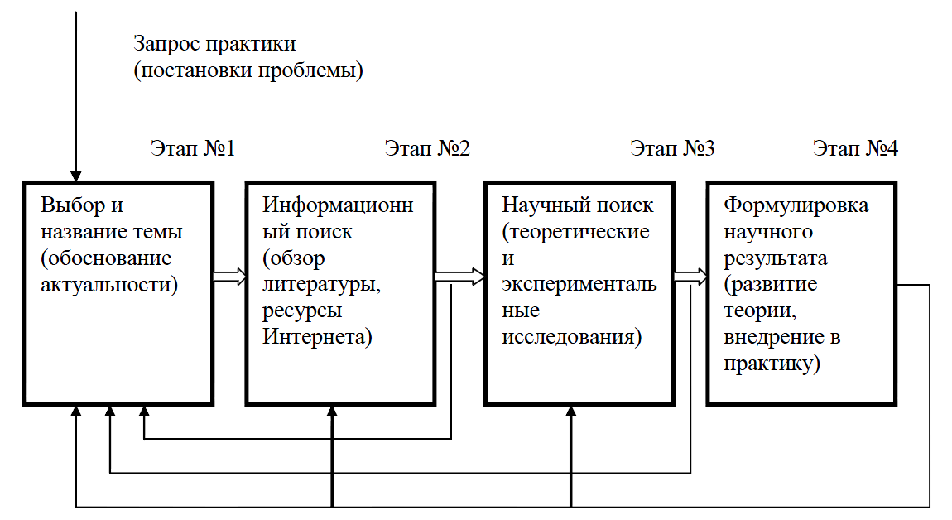
Рисунок 4 - Процесс научных исследований

Постановка проблемы определяет выбор темы исследования, уточняет ее название и обеспечивает обоснование актуальности разработки. Для уточнения задач исследования осуществляется информационный поиск и также проводится научный поиск, обеспечивающий получение научных результатов. Решающее значение для научных исследований имеют интеллектуальные способности исследователя, его научное мировоззрение, широта научных знаний, системное мышление, ассоциативное восприятие, информационная культура, творческая активность, толерантность. Научные работники должны хорошо владеть психологией научной работы и грамотной организацией научных исследований. Таким образом, что процесс научных исследований состоит из четырех последовательных и взаимосвязанных этапов (подпроцессов) (рисунок 4).

2.3 Методика научных исследований

Методика научных исследований это совокупность конкретных форм, методов и средств теоретических и прикладных исследований в определенной области знаний (направления профессиональной деятельности исследователя).
Методика научных исследований выбирается для решения научной задачи в соответствии со сформулированной целью изучения конкретного объекта исследований (структуры, характеристики, информационные связи и другие свойства объекта) с помощью научных принципов и методов познания для получения запланированных результатов, определяющих целесообразную деятельность для достижения определенного эффекта при дальнейшем использовании научных результатов в теории и практике (внедрение в производство, науку, образование и т.п.). Методическая система научных исследований должна включать ряд частных методик, ориентированных на выполнение работ на каждом из этапов НИР (рисунок 5).


Рисунок 5 - Методическая система научных исследований

Как ранее указывалось научные исследования начинаются с постановки проблемы, поэтому методика должна позволить вскрыть противоречия между имеющимися знаниями об объекте исследования, которые необходимы для практического решения задачи, т.е. на лицо недостаточность теоретических сведений об объекте исследования для получения необходимого результата (этап 0). Постановка проблемы позволяет выбрать тему исследования на основе методики формулирования темы и обоснования ее актуальности для решения конкретной задачи исследования (этап 1). Выбор темы, ее формулирование и обоснование актуальности разработки позволяет перейти к следующему этапу – информационному поиску путей решения проблемы на основе методики анализа литературных источников для обобщения имеющихся научных результатов в данной области знаний (обзор литературных источников и использование информационных ресурсов Internet). Результатом будет являться план проведения научных исследований по поставленной проблеме (этап 2). Методика научного поиска обычно формируется на основе выбора из уже имеющихся методик, которые ранее применялись для других объектов (процессов, явлений) в смежных областях или если прототип такой методики отсутствует, то разрабатывается новая авторская методика для решения задачи, поставленной в теме (этап 3).

2.4 Методики теоретических, экспериментальных исследований и оформления научных результатов

Методики теоретических исследований определяют общую структуру теоретического исследования и методики решения главной и вспомогательной задач в соответствии с названием темы и поставленной проблемой. Теоретические исследования являются творческими, направленными на создание новых научных гипотез, глубокое объяснение неизученных явлений или процессов, обобщение отдельных явлений или процессов, обоснование стратегии и тактики научных исследований, а также решении других подобных задач. Научные исследования базируются на интеллектуальной деятельности (мышлении) человека – исследователя. Важнейшим элементом теоретического исследования является умственный труд. Существует большое количество методик теоретического исследования, поэтому выбор можно делать только в соответствии с конкретной научной проблемой. Отметим некоторые принципы научного труда, в котором теоретические исследования составляют базисный компонент научного результата:
1. Постоянно думать о предмете исследования. Так И.Ньютон на вопрос о том, как он сумел открыть законы небесной механики, ответил: «Очень просто, я все время думал о них». Из этого принципа следует два практических вывода: нельзя заниматься научной работой только на работе, человек должен думать о предмете своего исследования постоянно;
2. Не работать без плана. При научном исследовании сначала пишется укрупненный план, а затем в процессе теоретических исследований его детализируют и корректируют;
3. Контролировать ход работы в процессе теоретических исследований. По результатам постоянного контроля хода исследований осуществляется корректировка работ и выполняется анализ научных результатов.
Методики экспериментальных исследований – это общая структура, последовательность и приемы выполнения экспериментальных исследований. Экспериментальные исследования подтверждают теоретические понятия, законы, принципы на практике и являются базой для подтверждения достоверности полученных научных результатов сформулированных в гипотезе научных исследований по выбранной теме. Эксперимент и теория взаимосвязаны: теория позволяет обосновывать методику эксперимента; эксперимент позволяет оценить справедливость теории. Экспериментальные исследования состоят из трех этапов: планирование, эксперимент и анализ (обработка результатов). В подавляющем большинстве случаев эксперимент является многофакторным опытом. Многофакторность эксперимента дает возможность изложения его стратегии после очередного этапа. Многофакторный эксперимент базируется на общематематическом аппарате, основы которого были заложены в трудах Р.Фишера. Приступая к эксперименту необходимо: составить программу, обосновать методику, выбрать измерительную аппаратуру, произвести оценку измерений, определить последовательность и составить календарный план. Математическая теория эксперимента и его планирование, предусматривающее изменение всех исследуемых факторов (измеряемых параметров) по определенному плану и учитывающее их взаимодействие – качественно новый подход к исследованию с применением ЭВМ для обработки результатов факторного эксперимента. Это направление в экспериментальных исследованиях получило название «вычислительный эксперимент». Важным разделом методики экспериментальных исследований является обработка и анализ данных. Особое внимание в подборе методики эксперимента должно быть уделено математическим методам обработки и удобным формам записи результатов в виде таблиц, графиков, формул, диаграмм и т.п.
Методика оформления научных результатов в виде научного положения, которое является заключающим этапом решения научной проблемы. Формами научной продукции являются: научно-технический отчет; доклад; тезисы; статья; монография; учебное пособие; выпускная квалификационная работа.
Новые научные результаты, имеющие важное теоретическое значение и имеют практическое применение, публикуются в монографиях, статьях, научных отчетах, а учебные материалы в учебниках, учебных пособиях, методических рекомендациях.
Монография – научное издание в виде книги, содержащее всестороннее исследование одной проблемы.
Доклад – краткое изложение содержания основных научных положений, сформулированных автором, выводы и предложения. При подготовке доклада необходимо составить краткие тезисы на 1-2 страницах с изложением цели и содержания идей.
Статья – материал, предоставленный в виде информации для специалистов, которые могут использовать результаты в своей работе.
Учебник – учебное издание в виде книги, содержащее систематическое изложение определенной учебной дисциплины, соответствующее учебной программе, утвержденной официальными органами.
Учебное пособие – учебное издание частично заменяющее или дополняющее учебник.
Выпускная квалификационная работа (ВКР) – результат научных исследований выпускника высшего учебного заведения. ВКР классифицируется как специальная, публично защищаемая квалификационная работа. Для проведения научных исследований необходимо выбрать оптимальную методику для данной темы (задачи) из имеющихся в науке или разработать новую. Причем необходимо обратить особое внимание на три взаимосвязанных научных понятия: методология, метод, методика, значение которых носит принципиальный характер для бакалавра, выполняющего исследования по теме ВКР.

Контрольные вопросы по лекции 2

1. Сформулируйте цель научного исследования и объясните, какие полезные результаты должны быть получены и внедрены в практику.
2. В чем состоит различие между объектом исследования и предметом исследования? Приведите примеры того, что может являться предметом.
3. Опишите иерархическую структуру научного направления, определив место комплексной проблемы, проблемы, темы научного исследования и научных вопросов.
4. Что такое проблема в научном исследовании, и какое ключевое противоречие она отражает в обществе?
5. Перечислите и кратко охарактеризуйте три основных критерия, которые должны быть включены в обоснование темы научного исследования.
6. Объясните понятие актуальности темы. Какие подходы существуют для оценки актуальности фундаментальных и прикладных исследований?
7. Что подразумевается под новизной темы исследования, и в каких случаях дублирование одних и тех же задач разными исследователями может быть полезным?
8. Опишите основные этапы выбора проблемы, которую необходимо исследовать, начиная с анализа противоречий направления.
9. Перечислите и кратко охарактеризуйте четыре последовательных и взаимосвязанных этапа (подпроцесса) научных исследований, составляющих организационную форму выполнения НИР
10. Дайте определение понятию методика научных исследований и объясните ее место в решении научной задачи.
11. Что является базисным компонентом научного результата в теоретических исследованиях, и какие три практических принципа научного труда необходимо соблюдать?
12. Какова основная роль экспериментальных исследований и как они соотносятся с теорией?
13. Из каких трех последовательных этапов состоят экспериментальные исследования, и какое название получило направление, использующее ЭВМ для обработки результатов многофакторного эксперимента?
14. Перечислите основные формы научной продукции, в виде которых оформляются научные результаты.
15. Сравните и объясните разницу между монографией, статьей и учебником как формами представления научных результатов и учебных материалов.

